证券代码：600731 证券简称：湖南海利 公告编号：2019-001

湖南海利化工股份有限公司关于副总经理辞职的公告
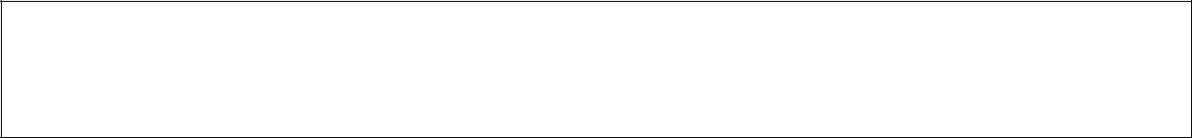

本公司董事会及全体董事保证本公告内容不存在任何虚假记载、误导性陈述或者重大遗漏，并对其内容的真实性、准确性和完整性承担个别及连带责任。

近日，湖南海利化工股份有限公司（以下简称“公司”）董事会收到公司副总经理陈白秋先生递交的书面辞职报告。因个人原因，陈白秋先生申请辞去公司副总经理职务及在公司下属子公司担任的全部职务。

根据《公司法》和《公司章程》等相关规定，陈白秋先生的辞职申请自送达董事会之日起生效。

陈白秋先生在担任副总经理期间勤勉尽责、认真履职，公司董事会对陈白秋先生任职期间做出的贡献表示衷心的感谢！

特此公告。
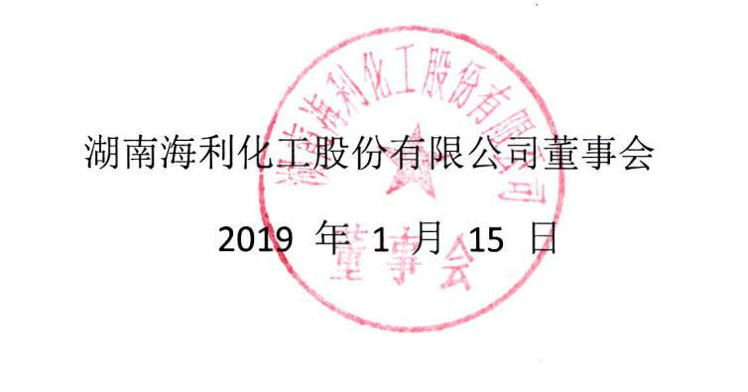

湖南海利化工股份有限公司董事会

2019 年 1 月 15 日

